戚继光的难题：天下第一关

相关课题：明代长城的特色及作用

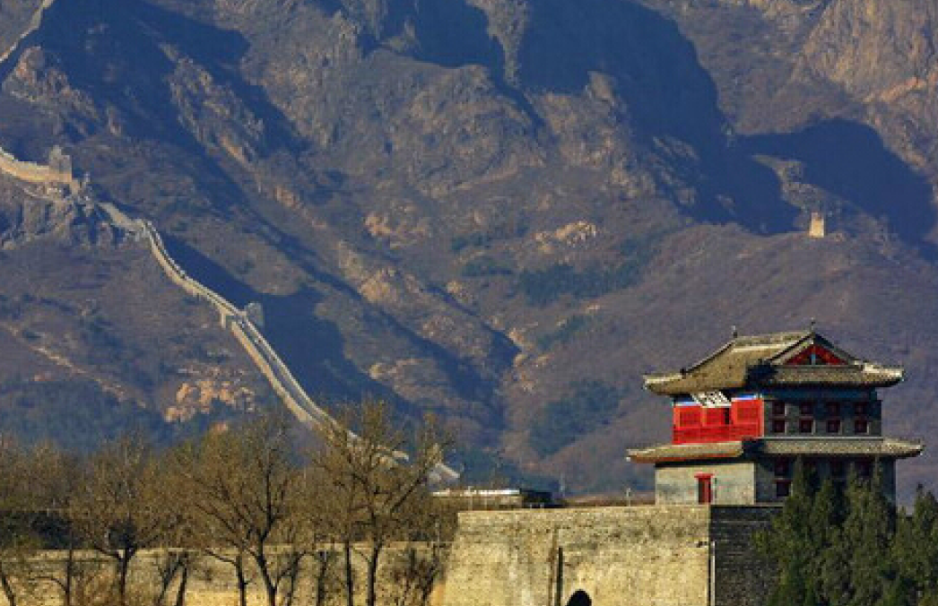

因其雄伟，山海关素有「天下第一关」之美誉。在本部分，你将可以学到：
1. 明代长城的建筑特色
- 山海关在明代边防的作用
山海关，以名关险隘著称于世。它始建于明洪武十四年（1381）。时大将徐达奉命在北方建设长城，他见这里位处山（燕山）海（渤海）之间，故名「山海关」。山海关历经洪武、成化、嘉靖、万历、天启、崇祯六朝修筑，耗用了大量的资金，调动了数以万计的军民。山海关占地约230公顷，相当于324个足球场的总和。（参考张立辉，页1）

秦筑长城以拒胡

长城，是传统中国王朝赖以抵御边疆民族的边疆防线。中国开始修筑长城的历史，至少可以追溯到春秋战国时期。司马迁《史记》也记述：秦昭王攻灭周边的西戎部落义渠后，「于是秦有陇西、北地、上郡，筑长城以拒胡。」（「拒胡」，就是抵抗胡人入侵的意思。）到了秦始皇统一天下后，派遣大将蒙恬，率军三十万，「筑长城，因地形，用险制塞。」

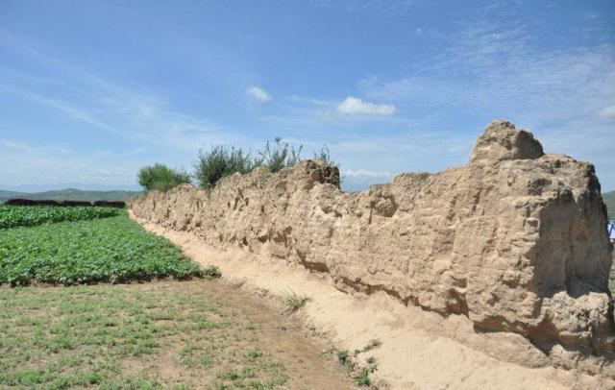
黄土城墙

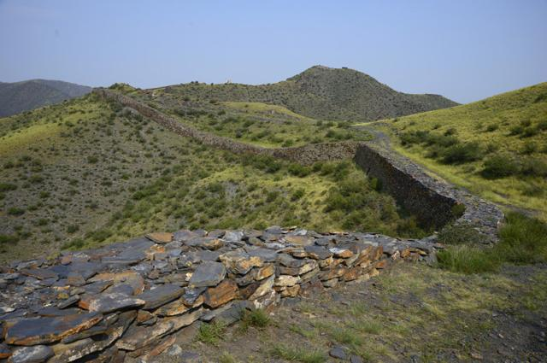
石块城墙

参考：《百度百科》-秦长城， 照片来自互联网
今内蒙古包头市固阳县，仍保存了秦长城遗址。这段长城长约120公里，建筑材料就地取材，用黄土堆压而成的（上图）较多，但约有12公里是以黑褐色厚石片（从附近山上采来）交错迭压垒砌而成（下图）。城墙内侧有2米高，但外侧高达5米。
长城是否首尾相连？
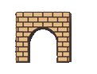
鸭绿江
丹东

从战略意图角度来说，长城都应该是首尾相连、延续不断的。不然的话，它怎么能阻遏来犯者的长驱直入? 但从实际上看，中国历代修筑的长城，即便是体系最完备的明代长城，也不可能做到墙体从头到尾相连。这样的现实，其实是长城修筑时的实际条件所决定的。修筑长城的原则，就是「因地形，用险制塞」。简单来说，就是「因地制宜」。这样的设计方针，便决定了长城这道长墙不可能绝对首尾相连没有、绝对没有中间的断开之处。（参考王雪农，页17）

先秦长城
秦长城

汉长城
金长城

明长城
山海关
玉门关

丹东
嘉峪关

黄河

1. 明代长城的东西起迄点是：
东：（丹东） ； 西：（嘉峪关）

2. 「关」是屯驻重兵的地方，明代东西二关是：东 ：（山海关）；西：（嘉峪关）

明代的九边

明朝把沿长城的北边划分成九个防区，称「九边」或「九镇」。每镇的军队长官称为「总兵」。

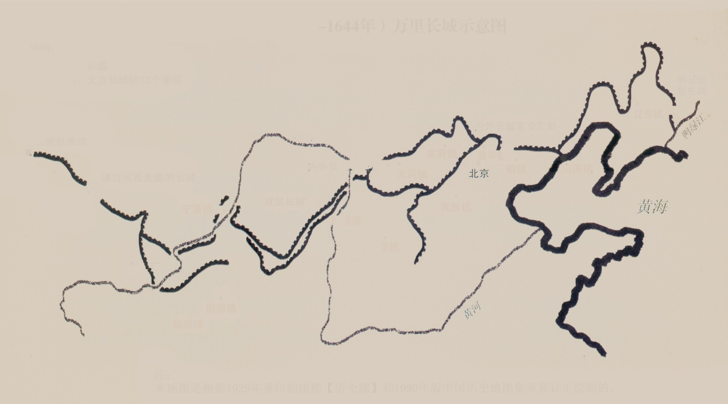

辽东镇
嘉峪关
甘肃镇
山海关
嘉峪关
居庸关
丹东
宣府镇
大同镇
蓟镇
甘肃镇
宁夏镇
延绥镇
山西镇

固原镇

（地图参考王雪农，页19）

以下边城所属的兵镇？
蓟镇拱卫京师，是万里长城九镇中最重要的一镇，也是建筑最坚固、最宏伟的一镇。这镇是依靠哪两个「关」守着东西两面的？

边城 | 兵镇
丹东 | 辽东镇
嘉峪关 | 甘肃镇
东面 | 山海关
西面 | 居庸关

山海路关隘

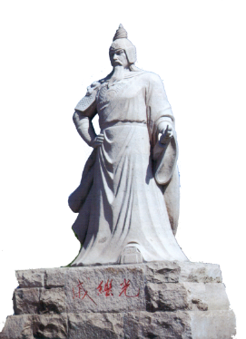
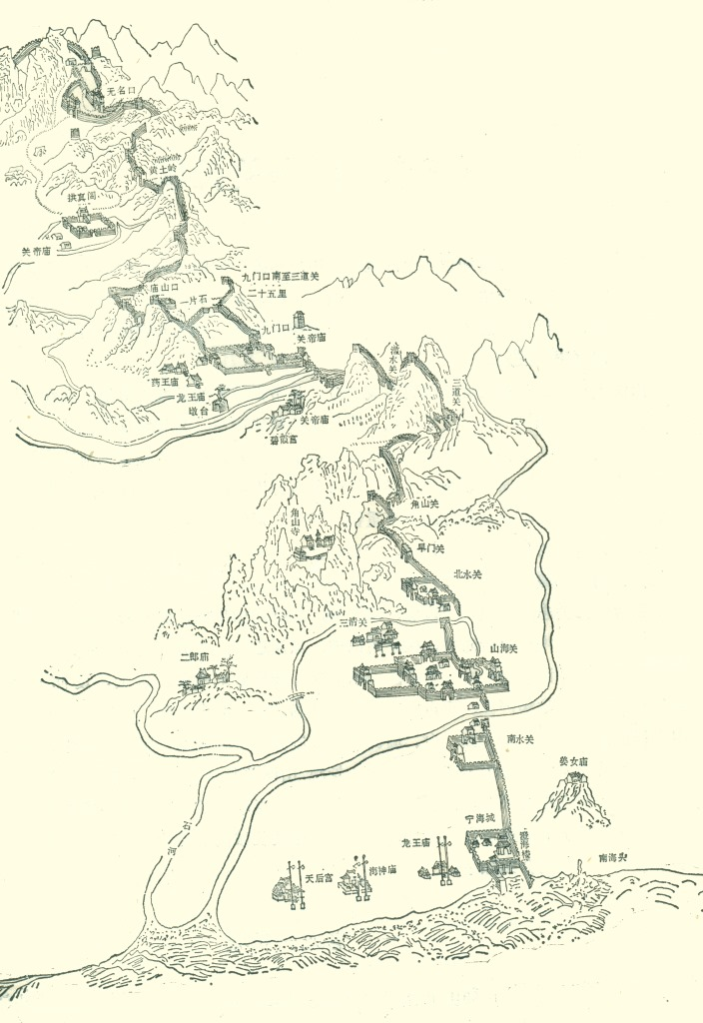

山海关城，是整片山海路关隘的主体建筑。

山海关城，是整片山海路关隘的主体建筑。

(参考张立辉，页34)

设在蓟镇的山海关，并非一个孤城建筑。在明代，它的全名叫做「山海路关隘」。「隘」是险要的地方；若在险要的地方设有城池，则变成了「关城」。

现时看到的山海关，其实许多部分是在明朝中叶新建或重建。隆庆元年（1567），在浙江福建沿海抗倭立功的戚继光奉命北上。朝廷委任戚继光为蓟镇总兵，希望利用他的军事知识，想办法去应付北方的外敌--俺答汗率领的蒙古骑兵。

戚继光到达蓟镇后，发现洪武年代的长城太过简陋，甚至许多地方已经残破，根本无法抵御蒙古骑兵，于是向朝廷奏请了大肆修筑了长城。

戚继光在蓟镇前后16年，对这个军区的长城有两大贡献：
1. 加固长城
- 增修大量敌台

一代名将戚继光

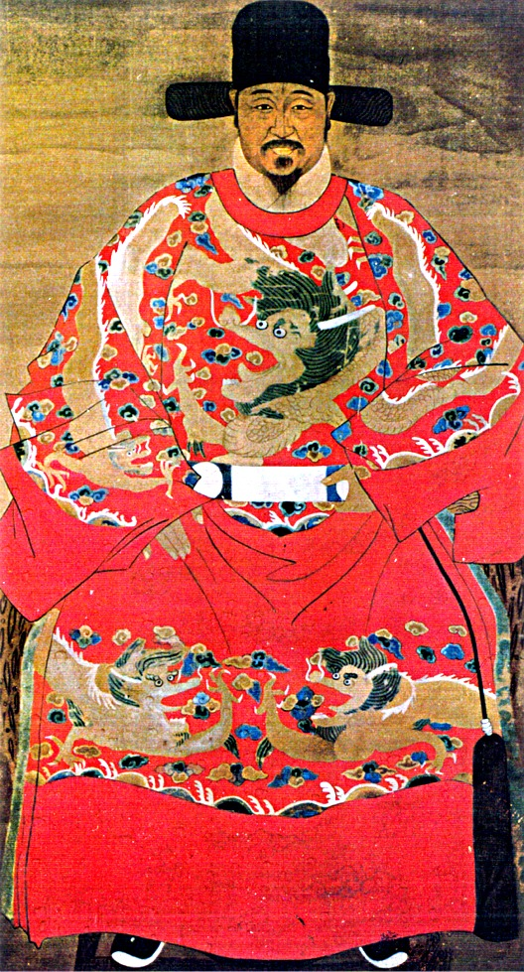

戚继光（1528－1588），字元敬，号南塘、孟诸，山东登州人。戚继光出身军户，奉命戍守浙江和福建十多年，招募士兵组成戚家军，练兵严格，军法严厉，创立新战术，注重武艺训练，多次击败倭寇，肃清闽浙的倭乱，升任至福建总兵。后来戚继光受命镇守北方边境防范蒙古，得到首辅张居正和兵部尚书谭纶的信任，担任蓟州总兵十四年，重修长城，建造塔楼加强防务，官拜左都督，加封少保兼太子太保，地位显赫。张居正过世后，戚继光屡次被参劾，退休回乡，晚境凄凉。他着有《纪效新书》与《练兵实纪》，详细记述其行军练兵的经验与战术，著称于后世。

戚继光剿倭寇

嘉靖二十三年（1544），戚继光任山东登州卫指挥佥事，他的军事才能很快受到朝中重臣张居正的赏识。当时中国沿海深受日本海盗（时称「倭寇」的劫掠），张居正便将防守山东沿海的任务交托给这位年轻将领。戚继光不负所望，嘉靖三十四年（1555），被调到倭患更加严重的浙江。戚继光在浙江，放弃了已经不能战斗的明代世袭军户，采取募兵办法，给予不错的粮饷，号召壮丁投军，保卫乡里。民间流传，戚继光号令深严，某次儿子戚印犯了军令，也不顾妻子多番劝阻，下令处斩。这就是所谓「戚继光抗倭斩子」的故事。

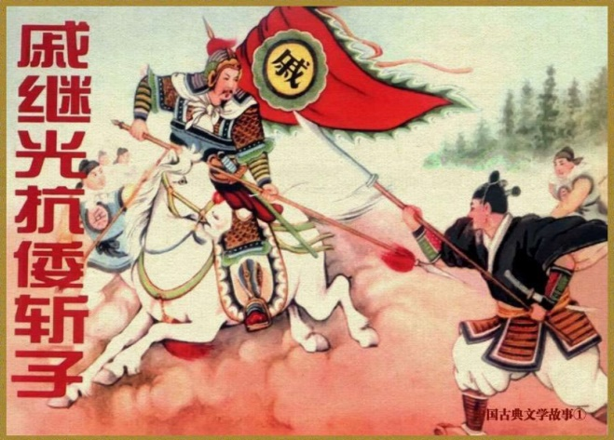

问题：为什么戚继光认为招募当地壮丁防守自己乡里，有助提升战斗力？

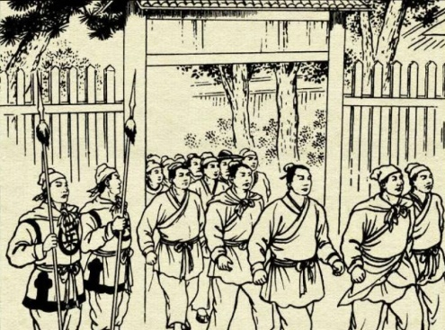
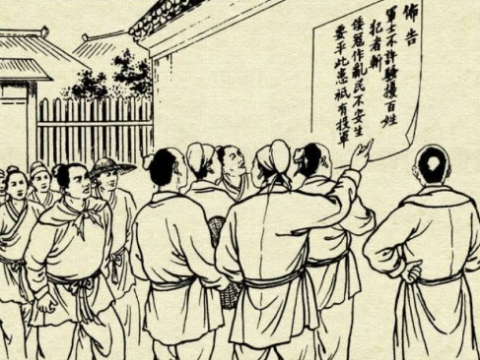

（本页图来自《戚继光抗倭斩子》，天津人民美术出版社，缺年份。）
狼筅vs武士刀

与倭寇的战争，多是埋身战斗，因此笨重而大型的工具难以用上。当时倭寇的主要武器是长而锋利的武士刀，明军士兵拿的长枪，常被砍断。有鉴于此，戚继光决定发展新武器，他发现民间有一种叫做「狼筅」的兵器，认为可以克制武士刀，于是便将引进到军队里。

狼筅全长约460cm，前端有用以刺杀敌人的枪头，竹柄部分仍保留着互相交错的枝叶，并涂上桐油。由于枝叶多而交错，所以能够有效地阻挡武士刀的攻击。

但狼筅的缺点是长、重、而且体积大。因此需要有过人的臂力，且经过训练才能使用。

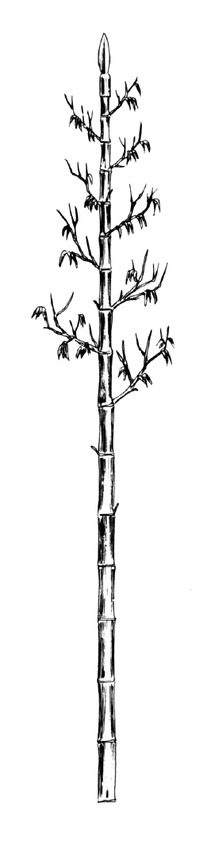
（参考：筱田耕一，页105）

试试配上对白
试试配上对白

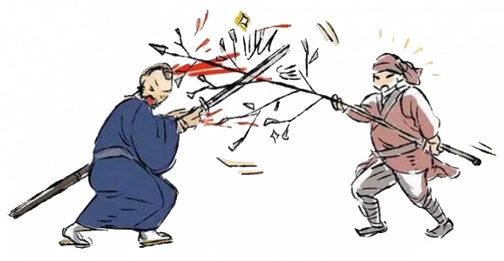

互联网图片
戚继光创立了使用狼筅的招式，并教导士兵使用

戚继光：《纪效新书》（《钦定四库全书》本），卷十一，叶十上下

戚继光：《纪效新书》（《钦定四库全书》本），卷十一，叶十一上下

戚继光：《纪效新书》（《钦定四库全书》本），卷十一，叶十二上下

鸳鸯阵

狼筅能有效缠扰手持武士刀的倭寇，但单是狼筅，未必可迅速击杀敌人。戚继光于是设计了「鸳鸯阵」，利用长短兵器互相配合，便能制敌。

鸳鸯阵，其实是由两个五人小队所组成，每个小队包括一个盾牌兵，一个狼筅，两个长枪，一个铛钯，再加上一个中间的队长作指挥官，和一个持火绳枪的士兵殿后压阵。好处两个小队可以随时分开作战，机动性很强。

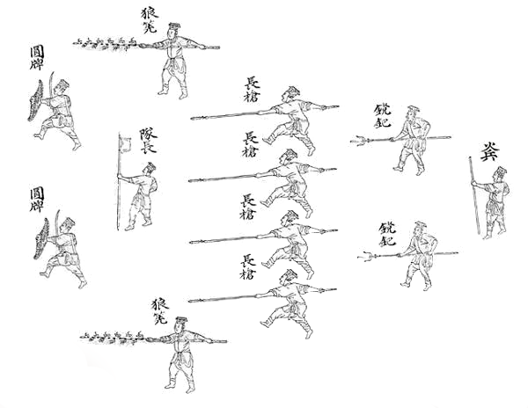

互联网图片

鸳鸯阵包含多种武器，亦可化为不同的阵势。

戚继光：《纪效新书》（《钦定四库全书》本） ，卷二，叶六上下

戚继光：《纪效新书》（《钦定四库全书》本） ，卷二，叶七上下

戚继光怎样改善长城的修筑？
小问题：为什么要在粗砂中加入禾秆和石灰?
（答案：草本植物可以填补粗砂的缝隙，而石灰遇水可以把粗砂粘固在一起。）
（Turnbull 2009, p. 15）

古代筑城技术：夯筑法

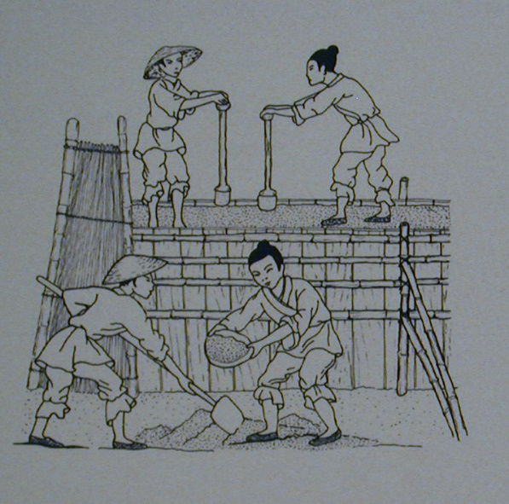

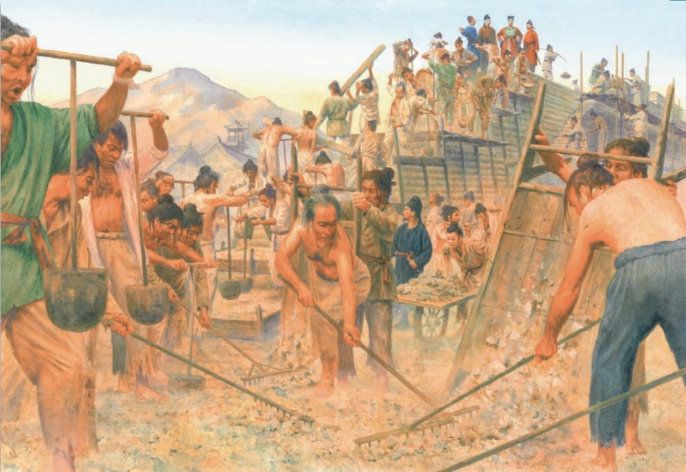

图片来源：澳门博物馆展品

（Turnbull 2009, p. 15）

古代建长城的办法，与建房子的外墙是同一道理，可以称之为「夯筑法」：
1. 在适合的地方，向下挖若干尺，形成壕，铺石块作作地基。
- 在地基的前后两方，利用木材建造临时的围板。
- 将草本植物和石灰混入粗砂中，这种「三合土」，称为「夯土」。
- 将夯土一层一层地倒在围板之内，每层约有20厘米厚，每铺一层，即以工具桩实。
- 当夯土堆到满意的高度（6米以上），便可拆掉围板。

小问题：为什么要在粗砂中加入禾秆和石灰？
（答案：草本植物可以填补粗砂的缝隙，而石灰遇水可以把粗砂粘固在一起。）

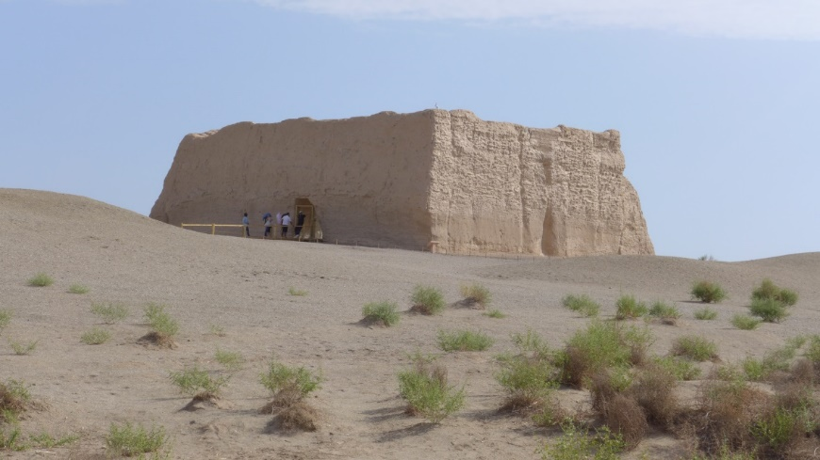

今天的玉门关关城，2013年摄。

汉武帝（公元前157-87）经营河西走廊（今甘肃省），并在那里建筑了长城，作为汉帝国与西域（今新疆）的分隔。河西走廊尽头的关隘称作玉门关，据说是因为西域商人向汉朝输入玉石取道得名。边关往往是文人墨客的咏叹之地。唐朝王之涣的《凉州词》便有：
「黄河远上白云间，一片孤城万仞山；
羌笛何须怨杨柳，春风不度玉门关。」

小问题：这是玉门关附近的长城，为什么城墙是一层一层的泥土？

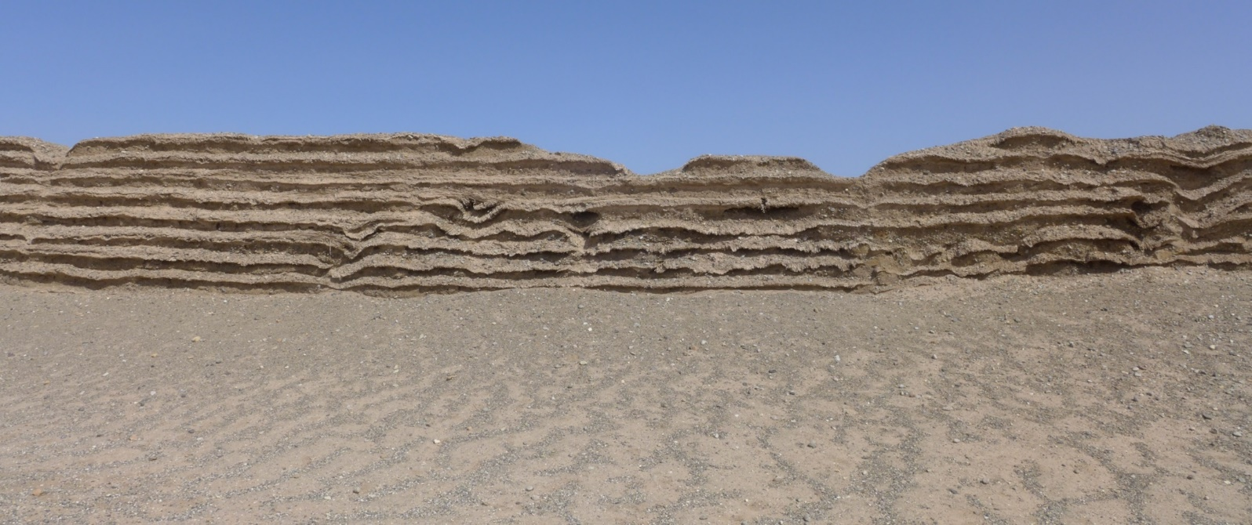

明朝筑城技术：夯筑法+砖

明代筑城办法，仍沿用前代的夯筑法，不过为着更加固城墙，在夯土的表面加上泥砖，形成一道外面是砖墙，里面的夯土的长城。

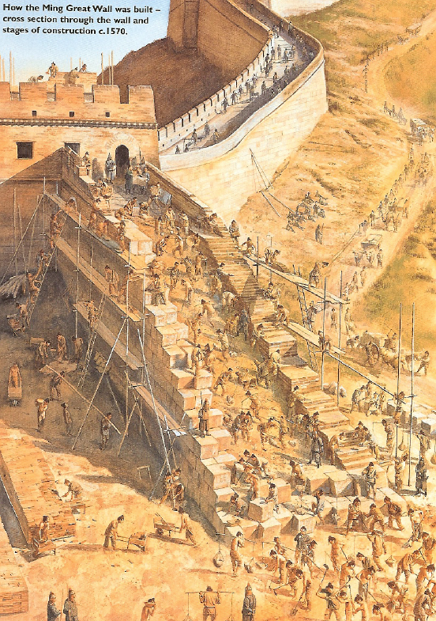
已经建好的城墙，内部是夯土，外面以泥砖保护。
人力挑担建材，处处可见。
简单的独轮手推车，是建筑工地的基本运输工具。
城墙外部不是完全是泥砖建构的，在一些较容易受到攻击的地方，采用了比泥砖还要坚硬的石头作为外墙。
附近州县所造好的砖头和其他物资，源源不绝地利用牲畜运输到城墙的施工地点。
（Turnbull 2007, p. 22）

小问题：位于山西省大同的城墙遗址，是汉朝还是明朝所建？何以见得？

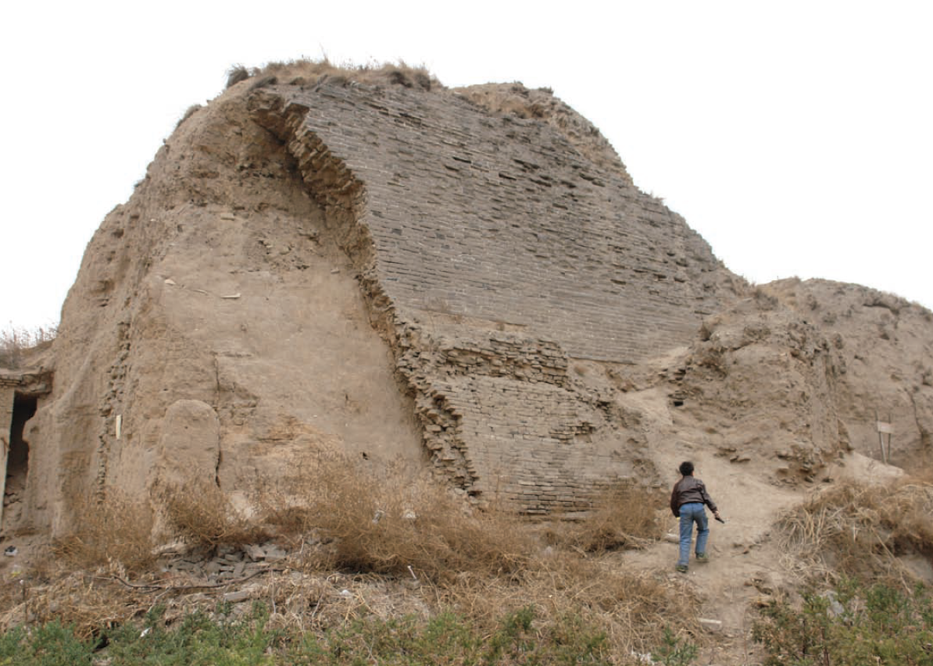

（Turnbull 2009, p. 16）

如何造砖？

造砖的方法，是把粘泥放入方形的木框中，上铺平板，两个人站在上面不断踩转，用力把泥压实。烧成后，由石匠磨削四周，就可以用来砌墙。（宋应星《天工开物》，页188-189）

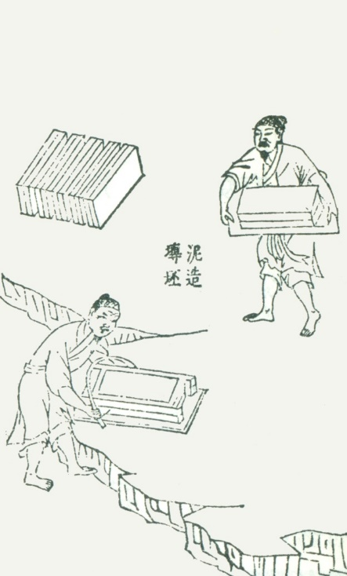

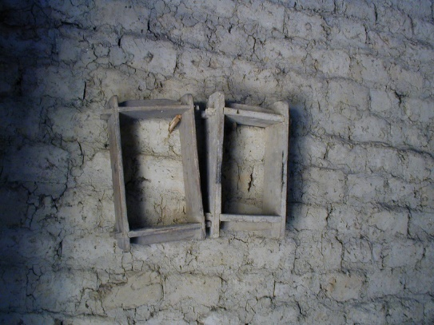

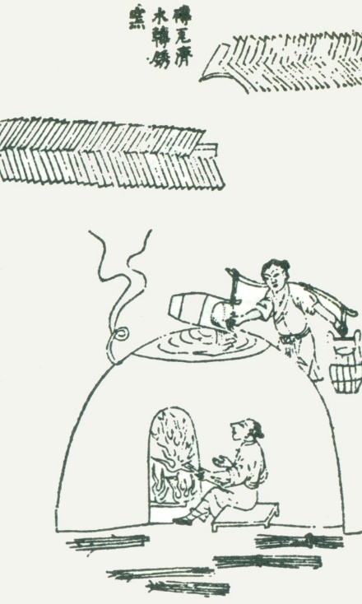

（宋应星《天工开物》，页185，187）

小问题：以下是现今中国的照片。照片所见，甘肃省农民正合力建房子，你能说明他们采用了什么建筑的方法？

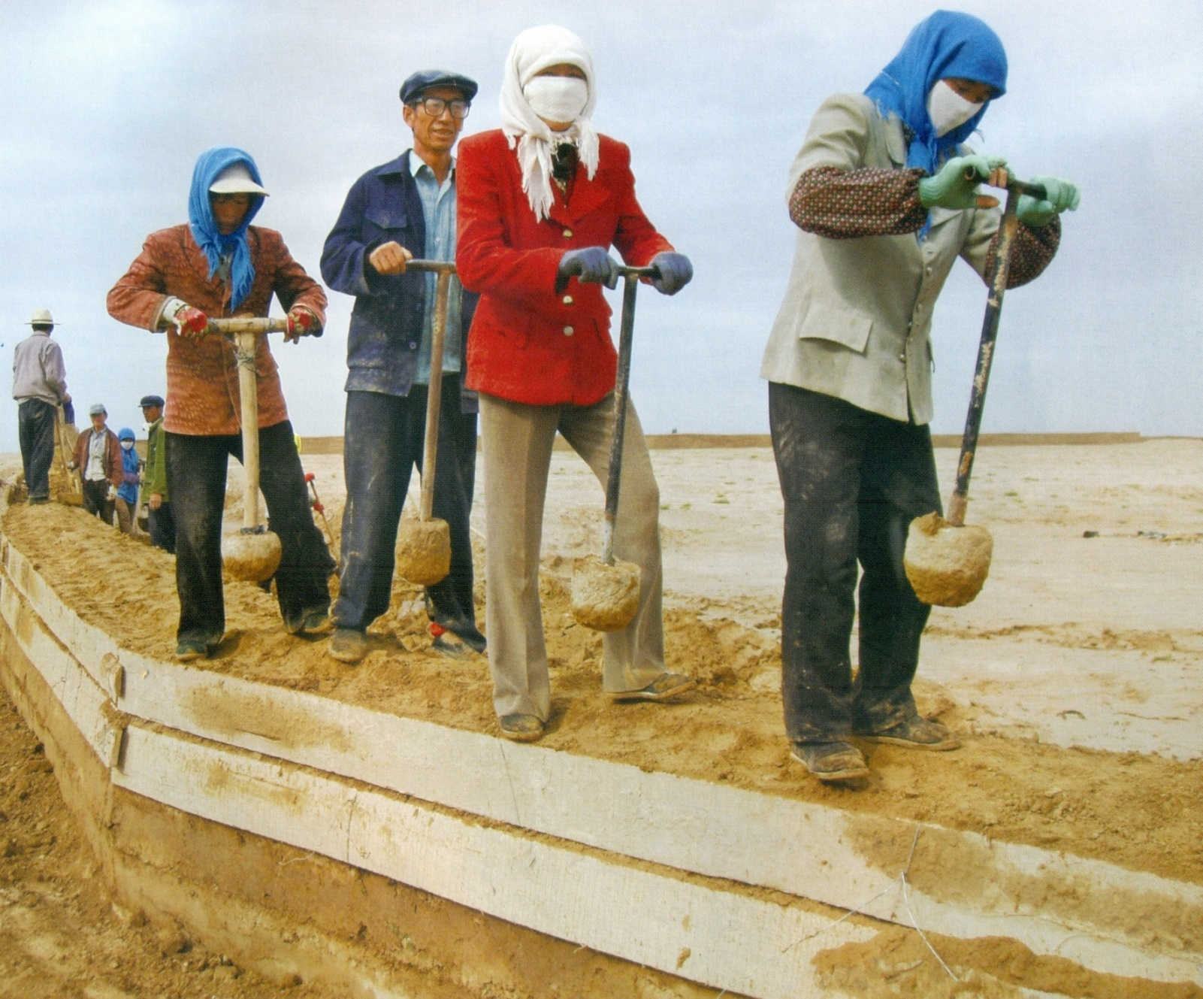

（照片来源：王雪农，页75）

城墙上的防卫

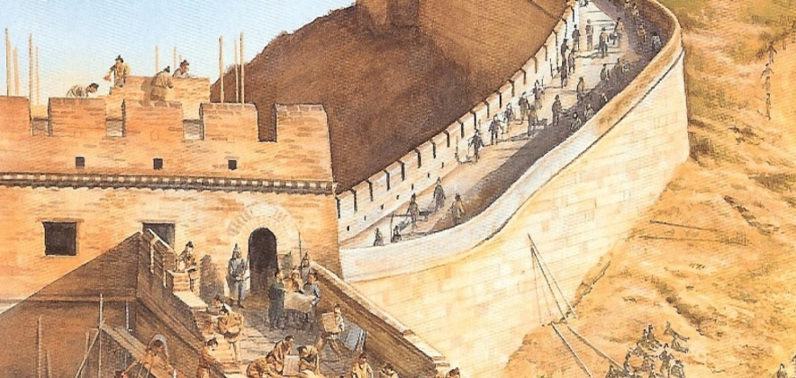

「垛口墙」（亦称「垛口」或「雉堞」），建于城墙上外侧，以泥砖建造。垛口是一凸一凹的意思， 「垛」是凸的部分，而「口」则是凹的部分。
当敌人来攻打城墙时，守城士兵可在「口」处居高射箭，杀伤接近城墙或攀爬城墙的敌人；万一敌人万箭攻城，则守城士兵可隐蔽在「垛」后，减少受伤的机会。戚继光在其所著兵书《练兵实纪》和《纪效新书》内，多次提及城墙必须筑有垛口。（参考王雪农，页94）

（Turnbull 2007，p. 22）

「宇墙」（亦称「女墙」），也以泥砖建造，建于城墙上内侧，与垛口墙相对。宇墙墙顶平齐，没有凸凹的缺口。宇墙极其量只是防止守城官兵
巡城时意外失足跌到墙下，本身没有防御作用，反正是内侧城墙，没必要设置防御设施。（参考王雪农，页96）

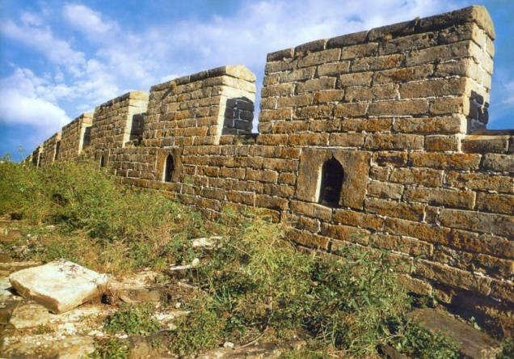
垛口墙的顶部修成三角形，人们叫它为「劈水」，功能是防止墙头顶积水和减少雨水对墙顶的冲刷。（参考王雪农，页94）

「望孔」，从望孔可以安全地观察城外的情况。
（参考王雪农，页100）

（照片来自王雪农，页95）

长城内外

若有一天你登上了长城，能凭着学到的知识，告诉同行的朋友哪个方向是城外吗？

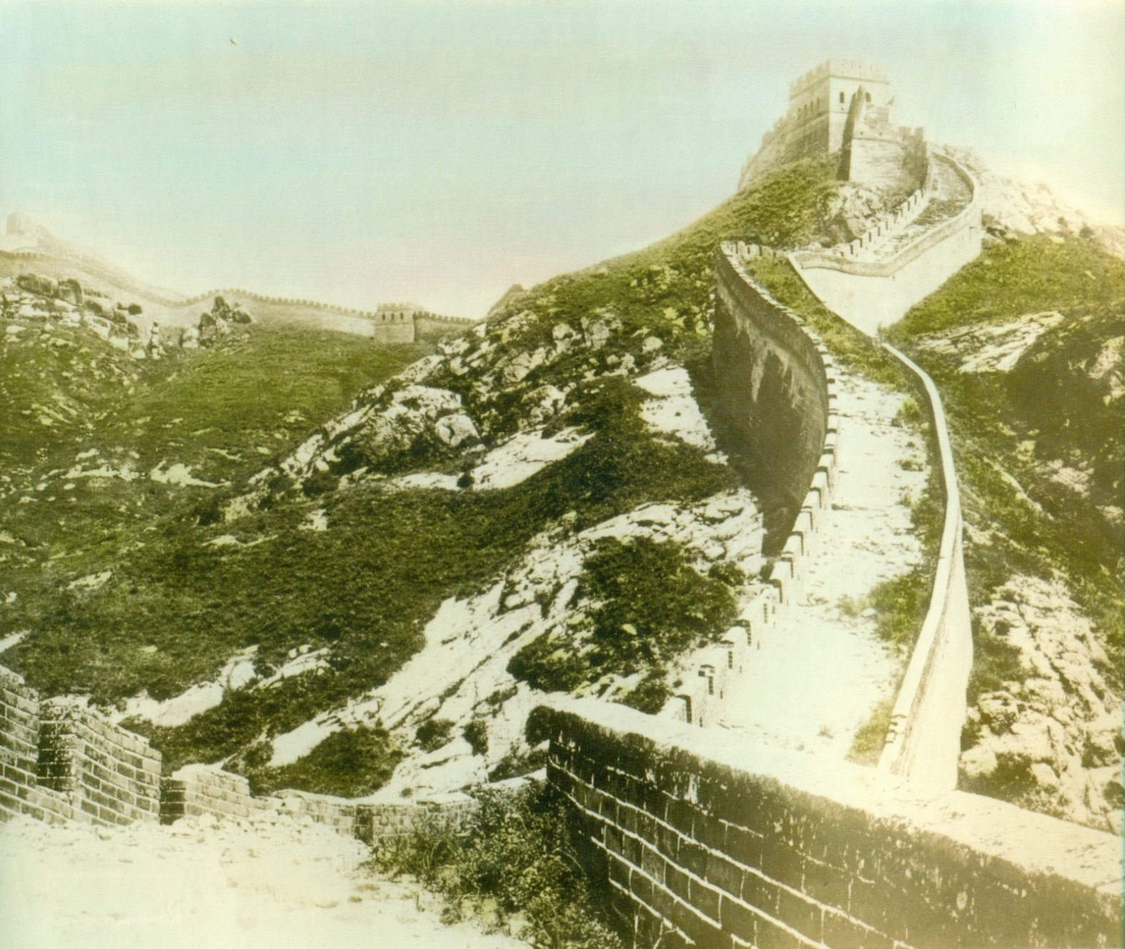

同是位于蓟镇内的八达岭长城，摄于1930年代。（参考王雪农，页97）
长城不仅是一道长长的大墙

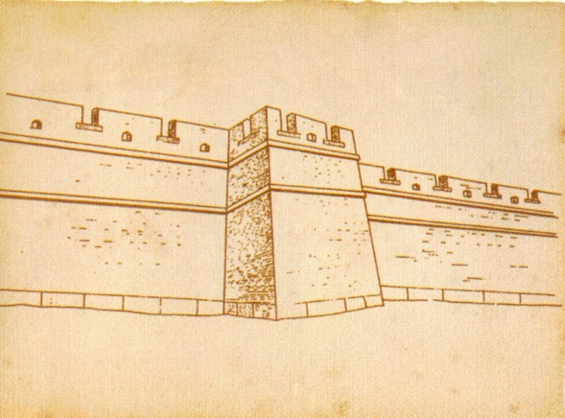
墙台

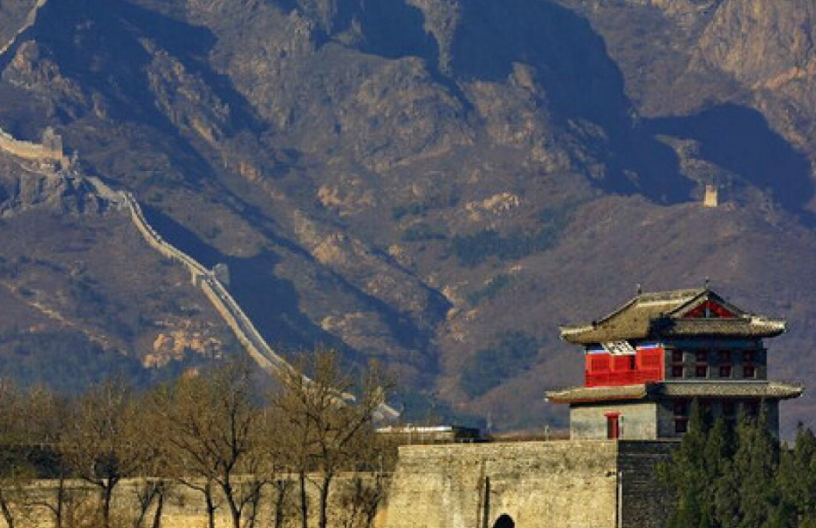

长城上的「墙台」，是指凸出长城墙面之外、与城墙等高相连的台子。因为这些墙台下宽上窄，上下长长的，活像战马的面孔，因此又称为「马面」。这种设计，使站在城墙上的守兵不须过于探头出外也轻易看到和攻击躲在城下的敌军，加强了防卫能力。（参考王雪农，页106）

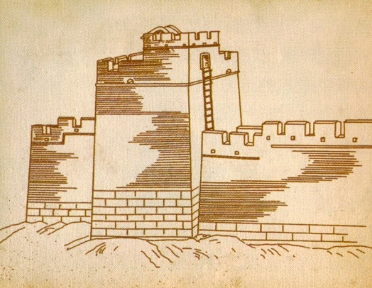
敌台

「敌台」也叫「骑墙台」，是「骑」在长城上的堡垒。它的作用是驻扎少量哨兵，主要的作用是守望前线。由于要驻扎哨兵，敌台平台上建有宿住的铺房，称为「楼橹」。至于从城墙上落敌台，则有绳梯连接。万一城墙失陷，敌台上的哨兵可把绳梯收起，使已经登城的敌人，也难以从一方通往另一方。（参考王雪农，页110）

戚继光的伟大发明—空心敌台

1567年戚继光来到蓟镇当总兵。他发现，明初建的长城又矮又薄、而且许多地段都坍塌了，也有些以砖或石砌的小台子，但还不与长城相连，相互之间不能照应。士兵常年在露天站岗，任凭风吹雨淋，连个躲避的地方也没有。而长城防守需要的军事械材，若果到了作战之时才运过来，则来不及；如果放在长城上，则没有收藏的地方。戚继光于是在蓟镇的长城进行大规模的修复，并增建了大量的「空心敌台」。1573年，蓟镇新增的敌台已有二百，形成了强大的防守线。

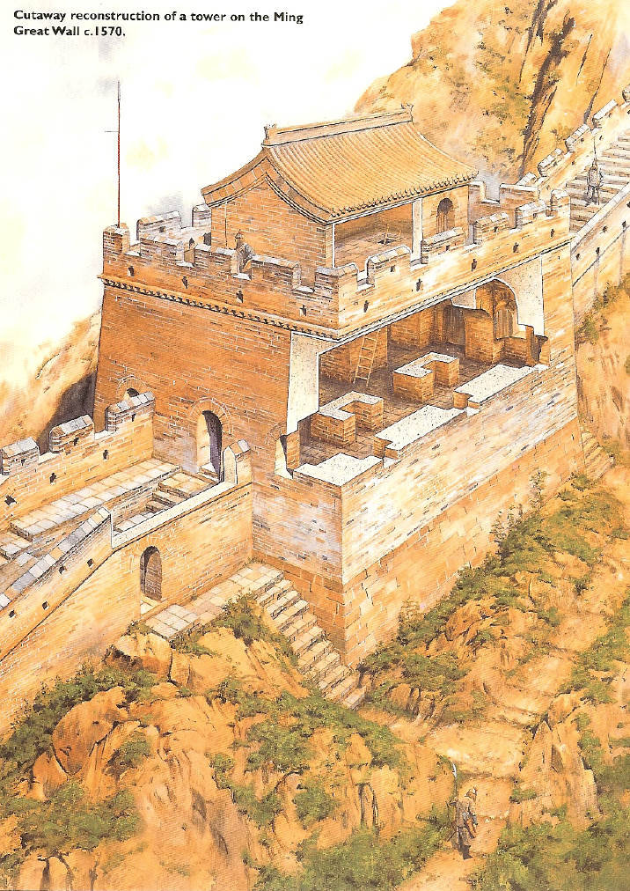

楼橹

通往上层的木梯

支撑上层结构的砖墙

敌台空心的地方，称为「券室」，可供守城士兵生活居住和存放武器。

厚达1米多的砖墙

基座用巨大的花岗岩条石砌筑而成

(Turnbull 2007, p. 27)
建立敌台的位置是经过严密的考虑的，例如城内一边的山坡比较平缓，为了方便登上城墙和敌台，建有小路和石梯。

（参考王雪农，页108-109； 华夏子，页56）

戚继光著作中有关空心敌台的绘图

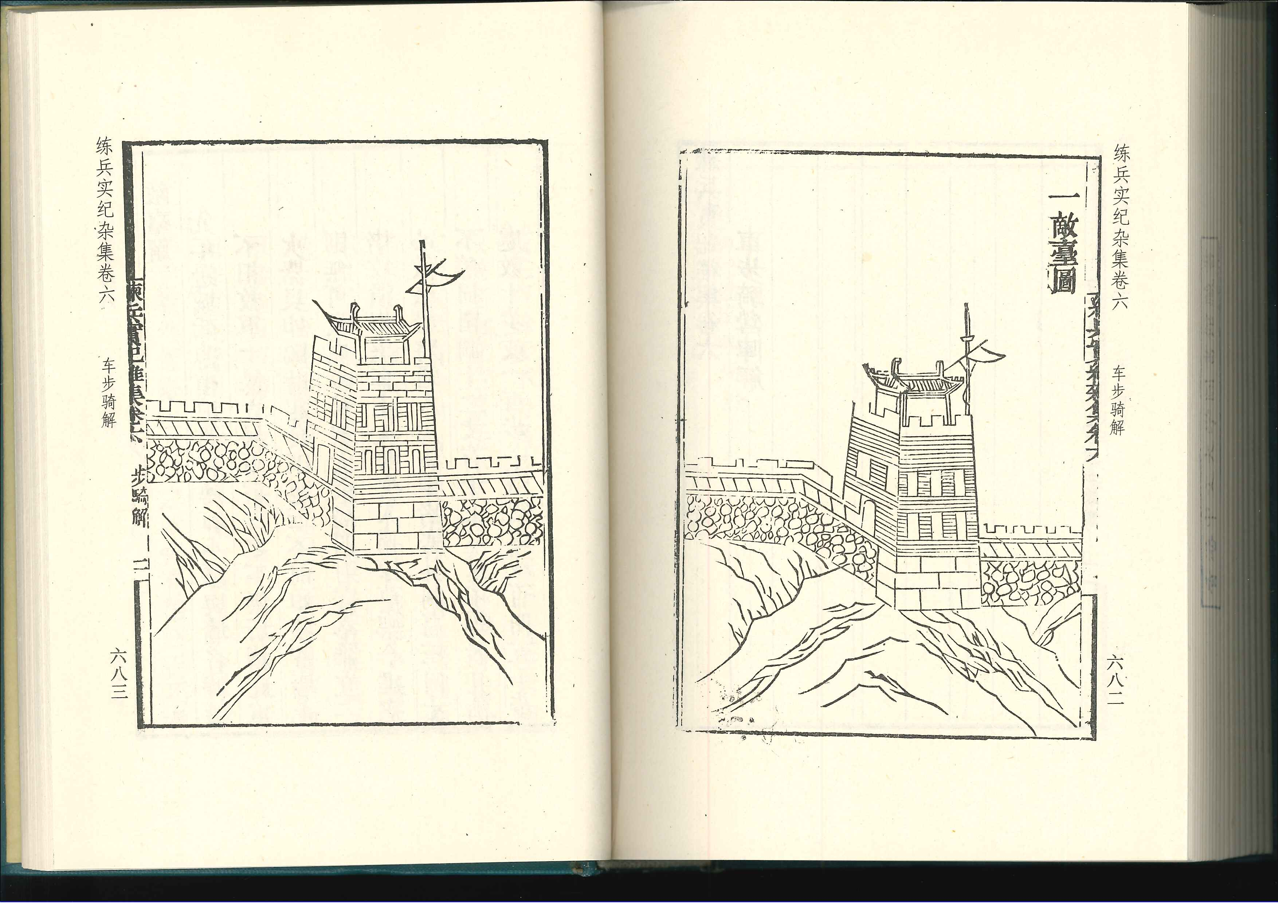
......台高五丈，虚中为三层，台宿百人......

空心敌台的建筑规格......

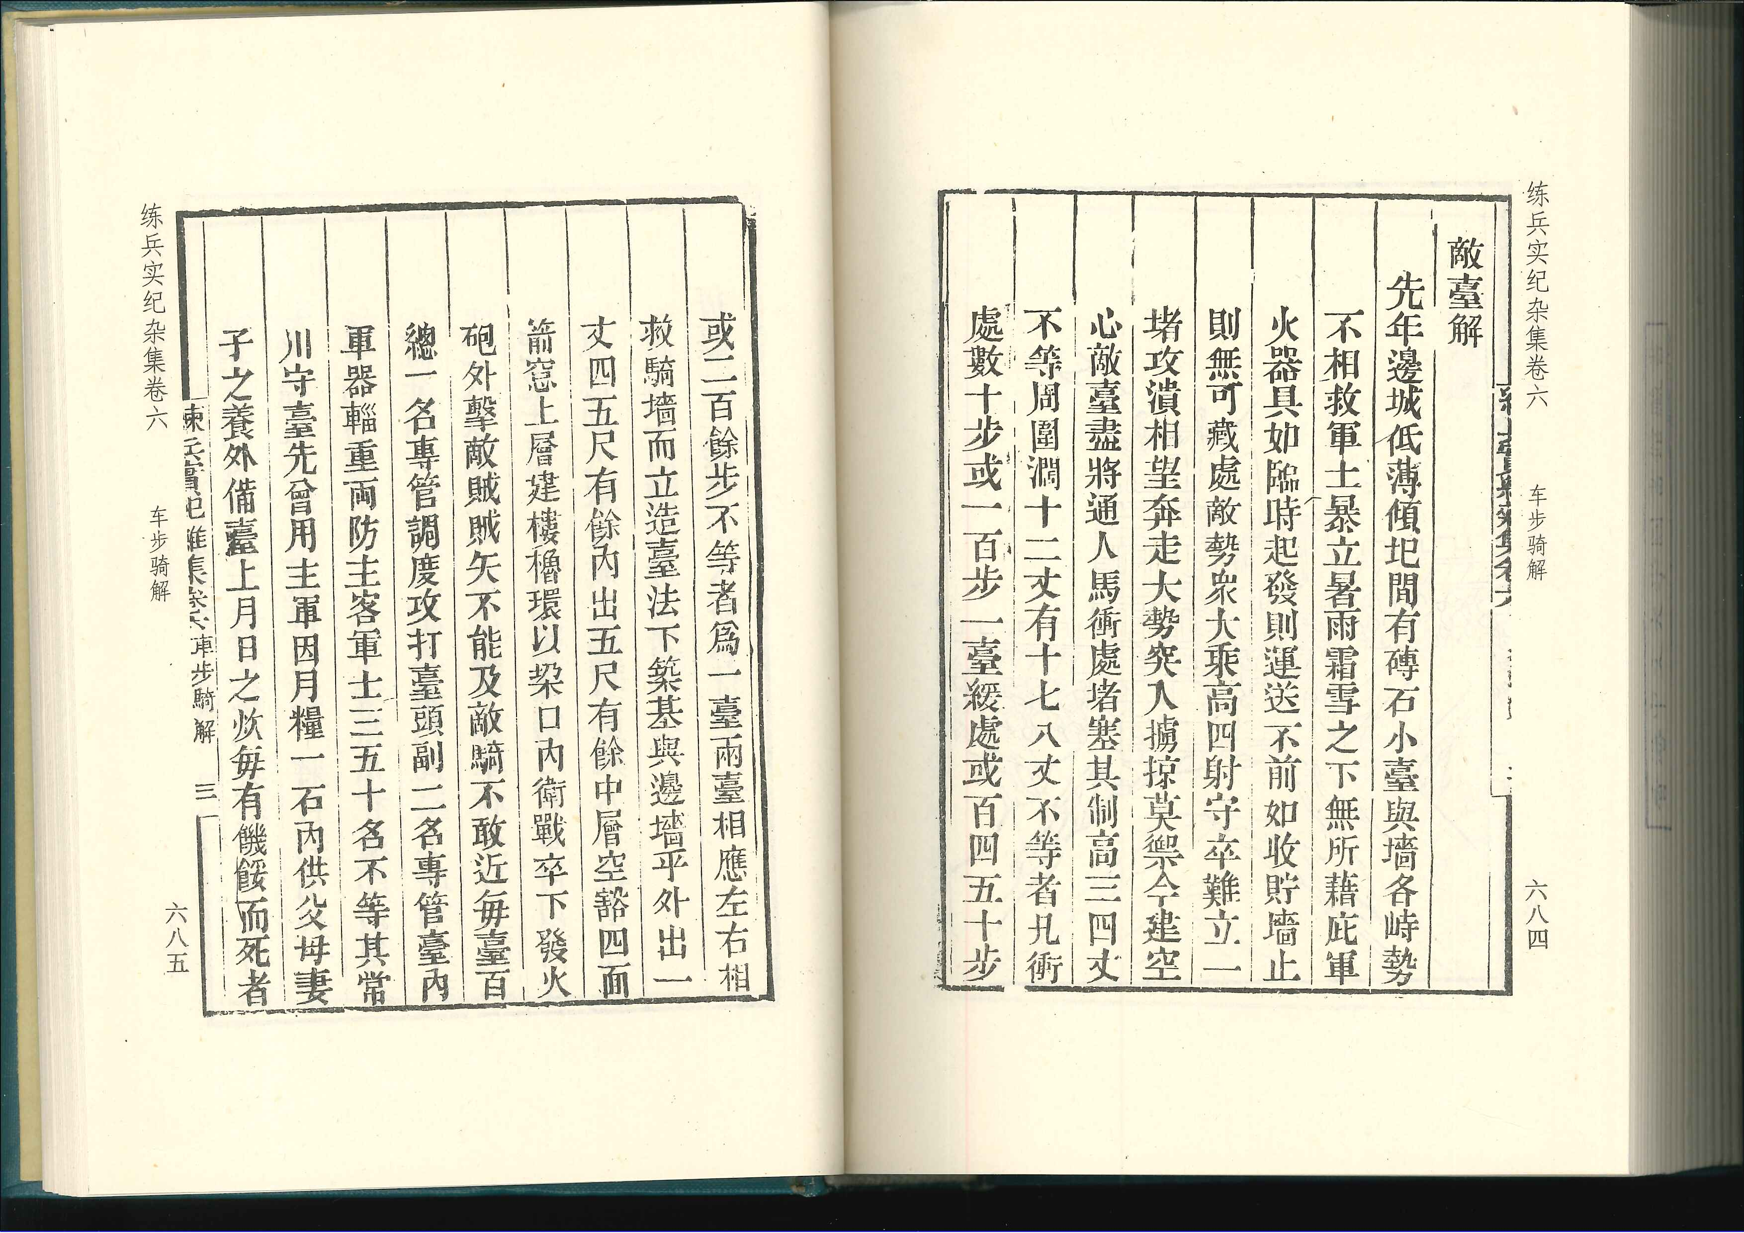

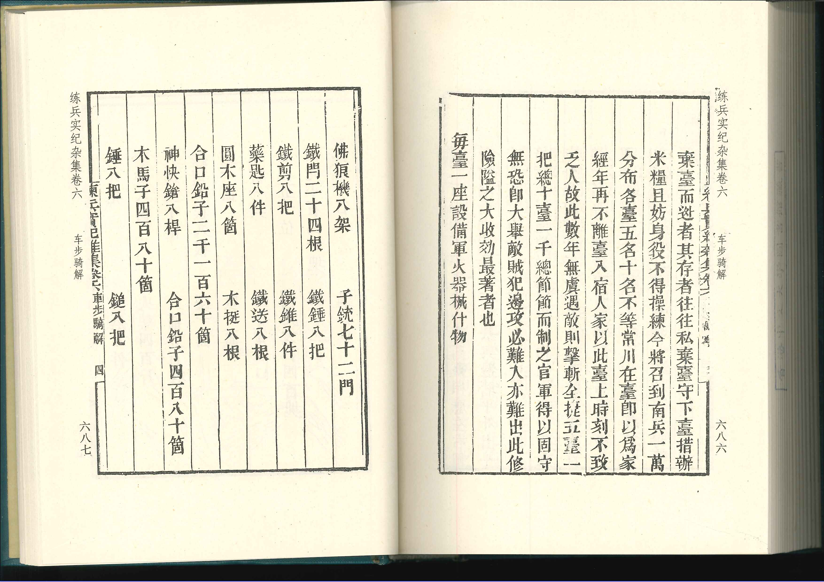
空心敌台中所藏的军火及各式器物

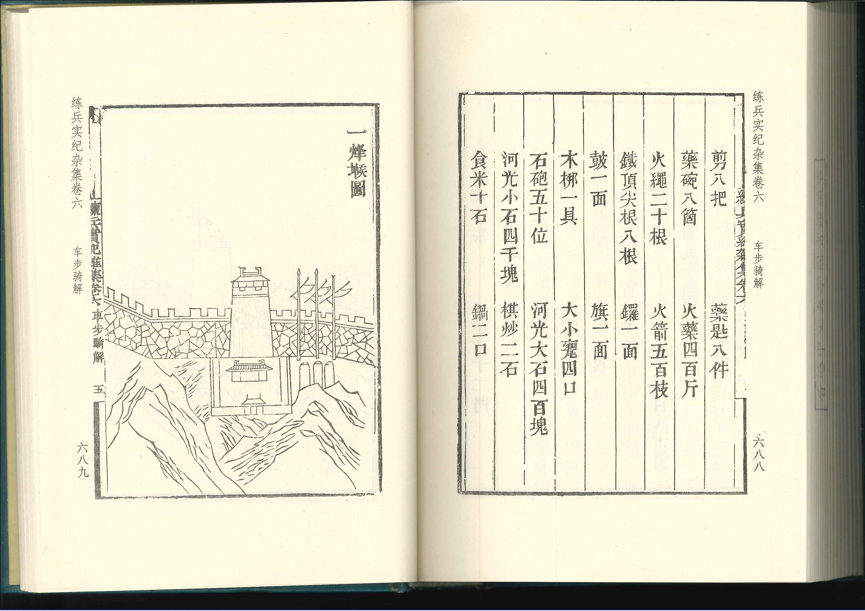
空心敌台中所藏的军火及各式器物

（（王雪农，页83）
边疆民族要突破长城的防守，是非常困难的事情。
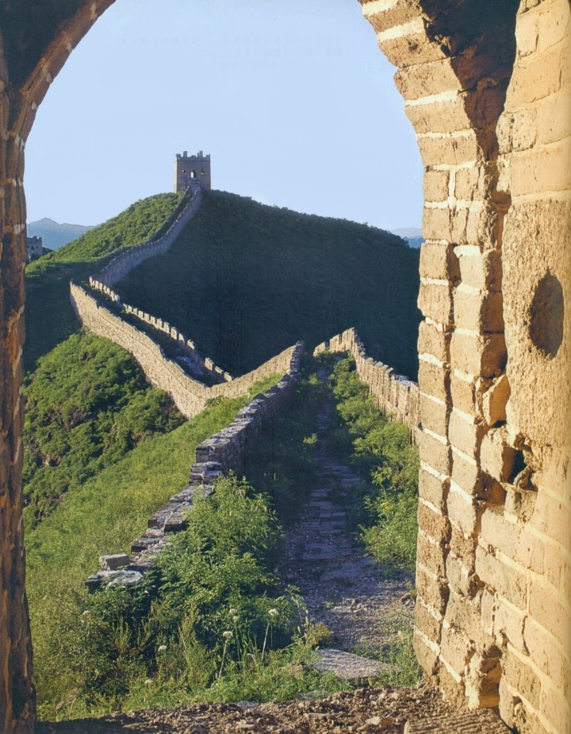

长城敌台的功能：
1. 每座敌台都是一座能攻能守的战斗堡垒；
2. 驻扎守兵、储藏武器及粮食。

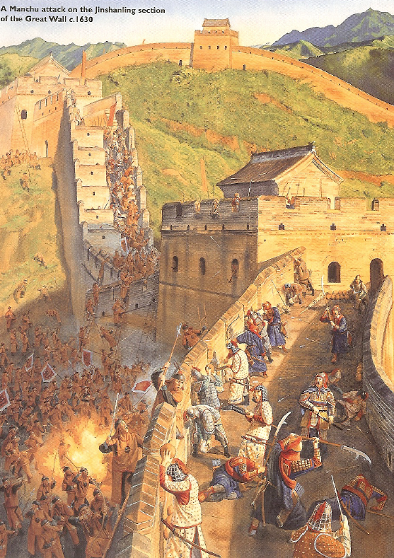

（王雪农，页83）

边疆民族要突破长城的防守，是非常困难的事情。

长城从这里入海

嘉靖四十三年（1564），蒙古骑兵进犯山海关，当时正处在冬季，滨海长城的海面结了一层坚固的海冰。为了防止敌人从冰上绕进长城，守城的将领已经凿破冰面。但海冰随凿随冻，没能够实现预期的效果。蒙古兵到达后，果然在这里进犯，幸好冰层突然破裂，不习水性的蒙古骑兵被惊退，山海关得保。三年后，戚继光来到这里，便重建了这段长城，并将长城深入海中30米（不会结冰的区域），同时把城上的一座实心敌台改建为空心敌台，并取名「靖虏台」。

外敌入侵方向

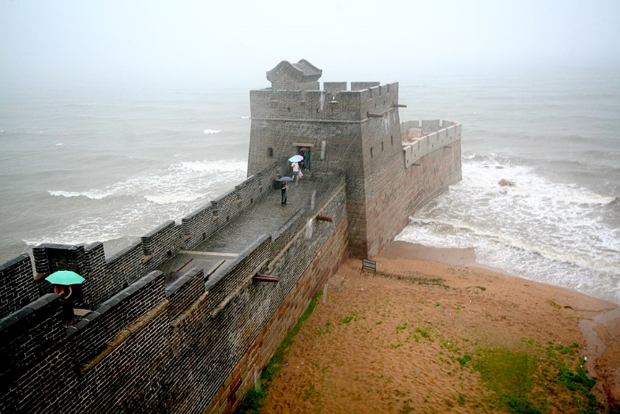

靖虏台

明代城墙和敌台均设有去水设施，但都在城内一边，以防去水位以下长出植物，遮掩敌军。

固若金汤的山海关城

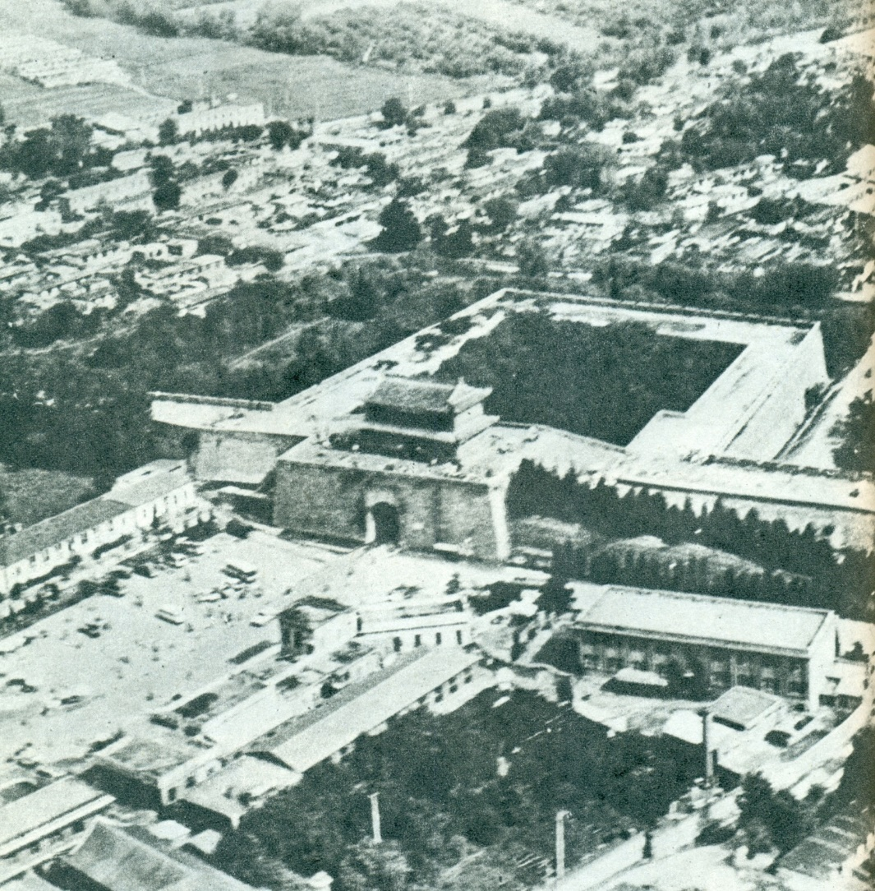
外敌

小问题：
外敌入寇时，瓮城如何保护关城？

东瓮城

「天下第一关」匾额，明成化八年（1472）本地进士萧显所书，悬于关城东门城楼上为复制品。

（参考张立辉）
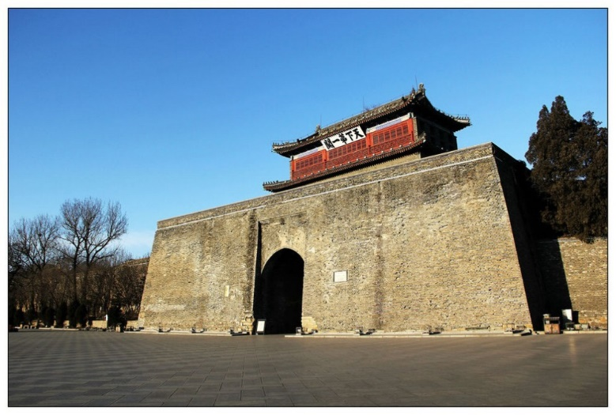

瓮中捉鳖

瓮城是很特别的城防设计，可以举正统十四年（1549）蒙古瓦剌部进攻同样建有瓮城的居庸关为例。当年，瓦剌在土木堡大败明军并俘虏英宗后，乘势入侵北京。其中一支5万人的瓦剌骑兵，在居庸关遭到顽强的抵抗，死伤惨重，被迫退兵。（参考王雪农，页40）

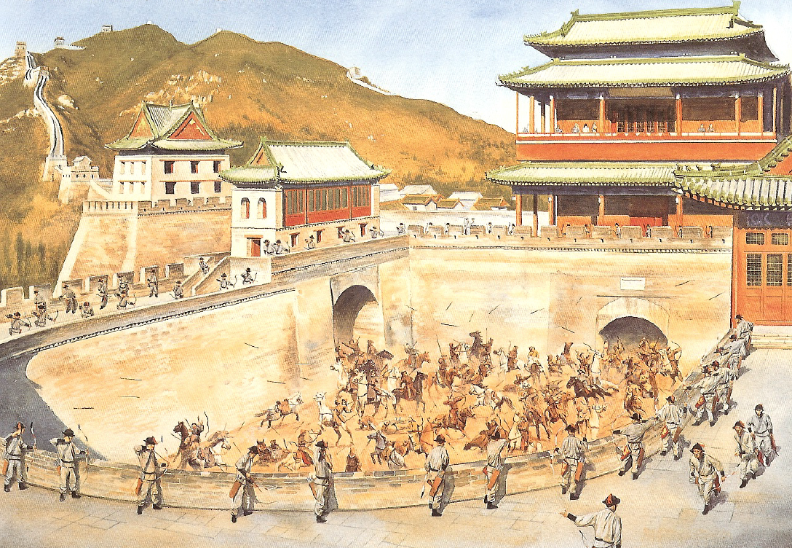

小问题：
你认为山海关的防卫坚固吗？

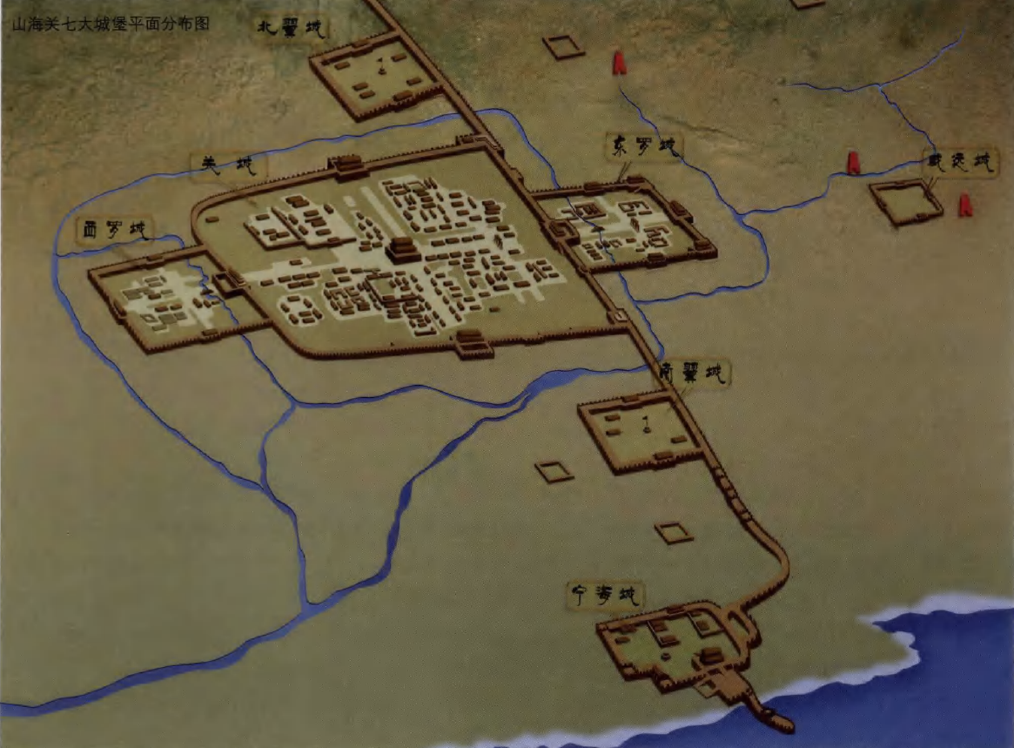
烽火台
哨城：威远城
（参考潘跃，页59）

北翼城
哨城：威远城
东罗城
关城

西罗城
东瓮城

南翼城

护城河

哨城：宁海城

（参考潘跃，页59）

崇祯十七年（1644）三月十九日，流寇李自成攻入北京，崇祯皇帝在煤山上吊自尽。四月十三日，李自成亲率10万大顺军，对外号称20万，向山海关攻打过去。辽东总兵吴三桂大吃一惊，向关外（山海关外）清兵求援。四月二十二日，吴三桂打开关门，引清兵入关，在吴三桂和清兵的联手夹击下，大顺军全军覆没，李自成只带领3000名骑兵逃回北京。

问题讨论：
为何山海关能抵抗蒙古兵和满洲兵多年，却不敌来自北京方向的李自成军队？能否从山海关的城墙设计加以说明？

清兵

李自成大顺军

